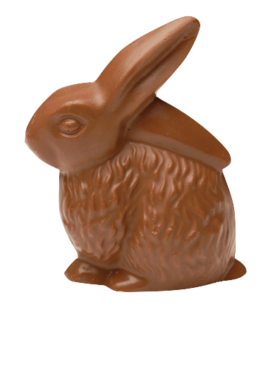Activité Introduction

Un artisan chocolatier vend des paquets contenant chacun vingt petits lapins en chocolat. Trois copines se cotisent pour acheter un paquet. Amandine mange le quart du paquet. Margot se régale avec les deux cinquièmes de ce même paquet. Quant à Karima, elle récupère ce qu'il reste après le passage des deux gloutonnes.

1. Diviser 20 par 4, puis en déduire le nombre de lapins mangés par Amandine.

1. Diviser 20 par 5, puis en déduire le nombre de lapins mangés par Margot.

1. Calculer le nombre de lapins mangés par Karima. Parmi les trois amies, qui est la plus gourmande ?

1. Comment écrire en une seule ligne les calculs effectués aux questions 1 et 2 ?

# I – Quotient :

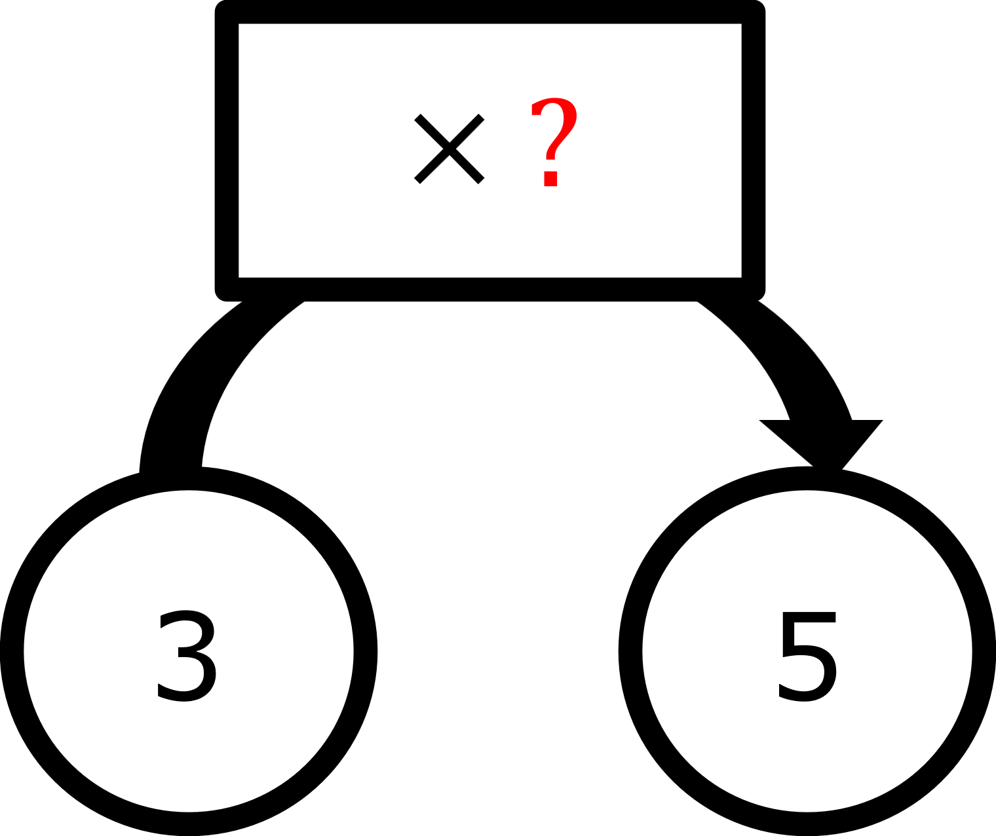**Exemple :**

Par quoi doit-on multiplier 3 pour obtenir 5 ?  
Soit $3× ? =5$. Le nombre est ainsi : $3× =5$.

Remarques :

* Plusieurs quotients peuvent être égales.
* Un quotient ne change pas lorsque l'on multiplie (ou divise) son numérateur **et** son dénominateur par un même nombre (non nul).  
  **Exemples :**

|  |  |
| --- | --- |
| $$\frac{1,2}{8}=\frac{1,2×10}{8×10}=\frac{ }{ }$$ | $$\frac{12}{80}=\frac{12÷4}{80÷4}=\frac{ }{ }$$ |

# II – Fraction d'une quantité :

**Exemple :**

Léa a 20€. Elle en dépense les $\frac{3}{4}$ pour acheter un DVD. Combien a-t-elle dépensé ?  
On effectue la multiplication :

Elle aura donc dépensé 15€.